**试题部分**

一、用一导电弹簧连接两极板，极板面积S，电荷均匀分布，弹簧原长，可视为半径为a的螺线管，匝密度为n，内阻不计，截面半径r，切变模量为G，初态极板相距，现固定B板且在两极板带上十分微弱正负电荷，整个体系无质量，S>>,>>a>>r,求A的运动方程。（40分）

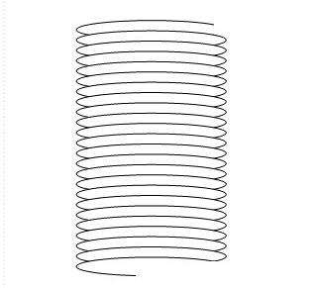

二（改编）一半径为r的不带电球，距离球心放一电量为Q电荷，球中距中心处挖一半径为的洞，洞中心与球心和Q在同一直线上，洞内距洞中心处放一个Q，求系统电势能。（40分）

三、（原创）现有底边长为a，高为b的正四棱柱，质量为M，放置于光滑水平面上，在一条底边中点处安放一个炸药，产生的平行于底面冲量恰垂直于此底边，求满足的条件，

四、（原创）两黑洞在距地球13亿光年处合并，3倍太阳质量的能量在0.01s内以引力波形式辐射，，引力能密度

（1）、引力波以光速传播，估算地球附近引力场强度。

（2）用改进迈克尔逊干涉装置观测，单臂长4千米，光在其中反射300次后与另一条光路干涉，假定引力波产生引力场只沿其一条光路，估算观测到的光程差。（30分）

五、（改编）已知磁场使光具有旋光性，电子质量为m，电量为（-e）数密度为N。

（1）把电子看成约束在原子周围谐振子，劲度系数为K，有均匀磁感应强度B，入射右旋光电场，左旋光电场，求其对左右旋光折射率。（25分）

（2）左右旋光经过距离为l介质后，合成矢量偏转角为，求（假设B很小）。（15分）

六（原创）一球壳质量为，内置一圆环质量为，球壳半径为R，圆半径为r，（以下问题均只考虑纯滚）

（1）球壳固定时，求圆环在处微振动周期。（10分）

（2）若球壳可绕垂直于纸面中心轴自由转动，重解（1）问。（15分）

（3）现将一质量为物体固定于圆环最高点（此对圆环处于处），求当球壳固定时，圆环在稳定平衡位置微振动周期（本问中令R=3r）。（25分）

七、（原创）假定太阳单位时间各向同性发射能量为。

（1）若能流强度，求距太阳r处温度。（15分）

（2）若忽略除太阳外星球作用，宇宙有稀薄理想气体，压强 ，运用（1），求出（用已知常数及太阳质量和分子质量m表示）。（25分）

八、（改编）t=0时，静质量均为m的电子A与正电子B分别静止于坐标(-L,0)及（0,0）处，t>0时，A受水平恒力F作用加速，直至A与B相遇后撤去。

（1）求A与B相遇时间。（10分）

（2）A与B碰撞后发出两个光子，如果一个光子方向与x轴夹角为，求此光子能量。（20分）